ФЕДЕРАЛЬНОЕ ГОСУДАРСТВЕННОЕ АВТОНОМНОЕ ОБРАЗОВАТЕЛЬНОЕ УЧРЕЖДЕНИЕ ВЫСШЕГО ОБРАЗОВАНИЯ
«БЕЛГОРОДСКИЙ ГОСУДАРСТВЕННЫЙ НАЦИОНАЛЬНЫЙ
ИССЛЕДОВАТЕЛЬСКИЙ УНИВЕРСИТЕТ»
(НИУ «БелГУ»)

ИНСТИТУТ ИНЖЕНЕРНЫХ И ЦИФРОВЫХ ТЕХНОЛОГИЙ

Кафедра информационных и робототехнических систем

ОТЧЕТ
по лабораторной работе №2
по дисциплине «Web-технологии»
студента очной формы обучения
направления подготовки
09.03.02 Информационные системы и технологии
группы 12002409
Блинов Кирилл Игоревич

БЕЛГОРОД 2026
Цель работы: создать в текстовом редакторе макет Web-страницы сайта на языке HTML.
1. Создание проекта BirdWatching
Создан проект BirdWatching с файлом index.html и папками images, styles и scripts.
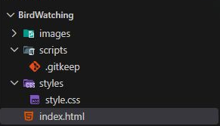
Рисунок 1 - проект BirdWatching
2. Копирование файлов из архива
В папку images скопированы девять изображений, в styles - файл style.css. В index.html перенесён текст из архива.
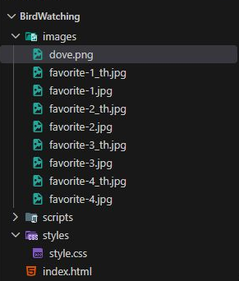
Рисунок 2 - файлы проекта
3. Создание макета страницы
Собраны шапка с названием, логотипом и меню, две колонки основного содержимого и подвал.
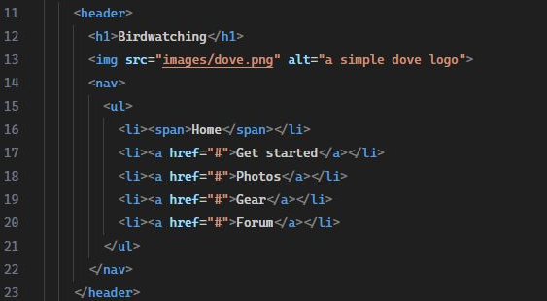
Рисунок 3 - шапка и меню навигации
4. Структурная разметка
Использованы header, nav, main, article, aside и footer. В article размещён текст приветствия, в aside - миниатюры птиц.
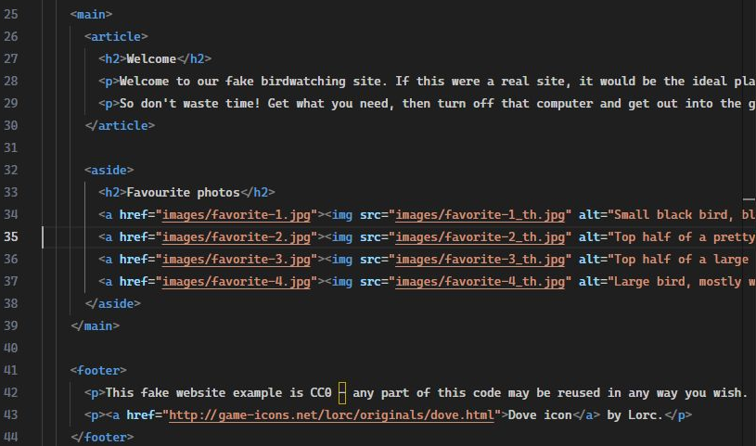
Рисунок 4 - основное содержимое и подвал
5. Подключение CSS
Файл styles/style.css подключён после ссылки на шрифты.
Рисунок 5 - подключение CSS
Результат работы
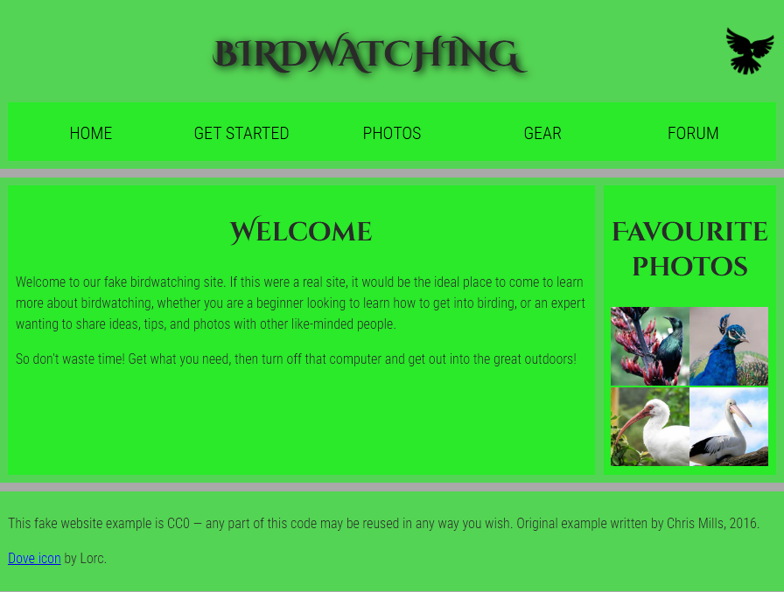
Рисунок 6 - страница BirdWatching в браузере

Вывод: создан макет BirdWatching со структурной разметкой и подключённым CSS.

